## Интервью

Исследователь начинает с открытых вопросов и продолжает серией более конкретных. Основная задача - собрать всю информацию от человека, который интересен. В какой-то момент, новая информация прекращает поступать при ответах на вопросы, это значит, что исследование достигло насыщения. В специализированных областях знаний, таких как медицина, или юриспруденция, потребуется больше интервью, чем для других.

Для того, чтобы качественно провести интервью, необходимо грамотно сделать выборку потенциальных пользователей продукта. Нужно подумать о том, какие критерии их объединяют? Пол, возраст, географическое положение. В случае данного проекта, для того, чтобы определить выборку потенциальных пользователей воспользуемся статистикой из социальной сети Вконтакте. Для этого откроем поиск по пользователям, полученная статистика отражена в диаграммах (Рисунок 1).

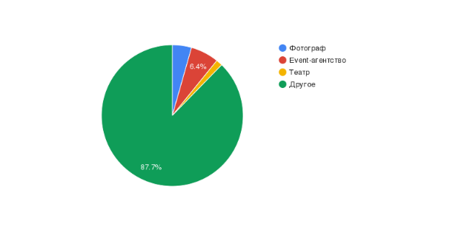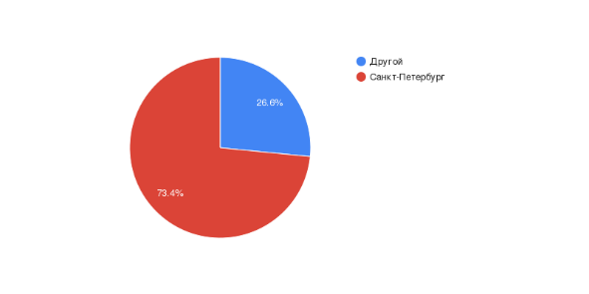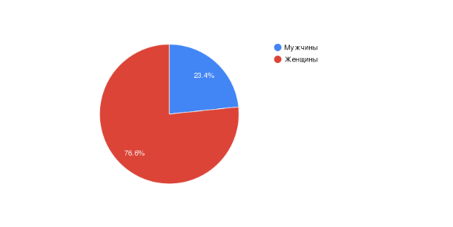

Рисунок 1 – Статистика пользователей группы отеля «Taleon Imperial Hotel»

Таким образом, можно сделать вывод, что один из типов пользователей – это женщины, проживающие в Санкт-Петербурге, и связанные с фотографией или с event-событиями. Разумеется, это не полное описание целевой аудитории, но эта выборка может стать удачным примером.

В ходе исследования была проведена серия интервью (Приложение 1)

Исходя из полученных данных было составлено две персоны Рисунок 2, Рисунок 3.



Рисунок 2 – Персона Тимофей



Рисунок 3 – Персона Тимофей

Персоны наделены фотографией и именем, и несмотря на то, что никакой информационной ценности это не несет существенно влияет на эмпатию.

## Сценарии

Персоны важная часть разработки проекта, но не самодостаточная. Они никогда не используются сами по себе. Зато хорошо работают в союзе с другими методами – один из которых – сценарий. Пользовательский сценарий описывает, что люди делают с продуктом и почему. Хороший сценарий содержит всю информацию о процессе, через который проходит пользователь, чтобы достичь цели.

Сценарий для Тимофея состоит из следующих этапов:

- Тимофей попадает на сайт по ссылке Вконтакте, которую ему скинул друг;

- он сравнивает имеющиеся в его базе локации с залами, которые представлены на сайте;

- он бронирует зал для фотосессии;

- провел фотосессию и рассказала друзьям.

Получившийся сценарий для Тимофея выглядит следующим образом: у Тимофея стоит задача найти зал для своего фотопроекта совместно с дизайнером костюма. Он просматривает свою базу локаций, и находит несколько подходящих вариантов. Его друг скидывает ссылку на отель, и говорит, что он бронировал тут зал для съемки и ему понравилось. Тимофей просмотрел залы, которые имеются у отеля, сравнил их со своей базой, выбрал зал отеля и присмотрел еще несколько на будущие съемки. Забронировал даты и время съемки, после проведения фотосессии он выложил работы в своей группе в соцсети и отметил локацию.

Сценарий для Юлии состоит из следующих этапов:

- Юля попадает на сайт через поисковик;

- она изучает информацию об отеле, - она изучает залы, их вместимость и расположение фурнитуры;

- она звонит в отдел бронирования отеля, чтобы согласовать детали мероприятия;

- ей говорят, что планируемая дата, к сожалению, забронирована;

- Юля возвращается на сайт через промежуток времени, для бронирования зала на свое следующее мероприятие;

- организовывает мероприятие и решает рекомендовать зал для всех мероприятий такого типа.

Получившийся сценарий для Юли выглядит следующим образом: у нее стоит задача организовать бал, в стиле середины XIX века, для этого ей необходимо узнать как можно больше информации о месте проведения. Она изучает информацию об отеле: читает его историю, уделяет внимание особенностям архитектуры, так как для ее мероприятия очень важна достоверность обстановки зала соответствующей эпохе. Она звонит в отдел бронирования, но ей сообщают, что к сожалению, на выбранную дату мест нет. Юля решает провести свое следующее запланированное мероприятие в этом отеле, через промежуток времени она звонит менеджеру, долго обговаривает с менеджером детали мероприятия, и бронирует зал. После проведения мероприятия она находится под большим впечатлением от хорошего сервиса и великолепия обстановки, поэтому рекомендует всем клиентам, организующим похожие мероприятия данную локацию.

## Поиск возможных решений

В ходе исследования возникает ряд задач, которые необходимо решить, чтобы пользователь осуществлял действия согласно сценарию:

- что необходимо сделать, чтобы Тимофей выбрал именно этот зал (так как он перешел по ссылке, которую скинул ему друг, это дает определенный уровень лояльности);

- что необходимо сделать, чтобы Тимофей отметил локацию в своих работах (дать скидку на следующую фотосессию за приглашенных друзей, начислять очки за бронирования);

- что может убедить Юлию, что это место ей подходит (описание стиля архитектуры зала, детальное описание расстановки мебели в зале, так как Юлия является организатором мероприятия, ей необходимо будет решать вопрос с дресc-кодом, и стилистами, поэтому возможность взять в аренду платья в отеле и посетить спа салон, а также возможность сделать прически и макияж прямо в отеле будет отличным предложением, которое склонит ее в пользу выбора отеля);

- как нам сообщить Юле, что есть свободные даты и она может забронировать зал для своих мероприятий (предложить подписаться на уведомления);

- как удержать интерес Юлии в течении времени (email-рассылки, можно создать виртуальный конструктор, в котором можно собирать образы для мероприятий, и выбирать подходящие залы).

## Информационная архитектура

На уровне сайта информационная архитектура заключается в том, как информация располагается на экране, и как экраны связаны друг с другом.

На уровне экрана – каким образом данные сгруппированы, какие отношения существует между группами. Восемь принципов архитектуры, согласно Дэну Брауну[ ]

**Принцип объектов** - о структурах, которые проходят через весь проект, нужно думать о них, как об объектах в объектно-ориентированном программировании, каждому объекту присущ некоторый набор свойств, например, у страницы номера отеля есть его название. Категория, изображение, цена.

**Принцип выбора** - необходимо упрощать выбор для пользователя, выбор из множества вариантов ставит его в тупик или замедляет движение, для этого придуманы иерархии.

**Принцип прогрессивного раскрытия** - необходимо показывать столько информации, сколько достаточно, чтобы пользователь имел представление о том, что он получит, когда нажмет, например, на ту или иную новость.

**Принцип примеров** - непросто балансировать краткость и емкость с доступностью восприятия, поэтому необходимо приводить примеры для категорий.

**Принцип передней двери** - нет единого входа на сайт, все посетители попадают из разных точек, для этого необходимо показать посетителю, где он сейчас находится и какие задачи он может решить.

**Принцип нескольких классификаций** (способность классифицировать товары сразу по нескольким категориям, например, бренд, цена, цвет, не заставляя пользователя выбирать только один путь классификаций.

**Принцип навигации** - в сложных системах может потребовать большего одного ровня меню.

**Принцип роста** - необходимо учитывать, что контент может разрастаться.

## User flow

Это блок схема, описывающая сценарий взаимодействия пользователя с продуктом, которая фокусируется на том, что пользователь видит на каждом шаге и что о н делает, чтобы перейти к следующему шагу. Это один из самых важных этапов проектирования, потому что позволяет охватить весь пользовательский опыт взаимодействия с продуктом и увидеть, какие задачи решает отдельно взятый экран. Когда для выполнения задания пользователю необходимо пройти несколько шагов, до следующего шага доходит все меньше пользователей. Кто-то запутался на предыдущем и кликнул не туда. Кому-то не понравилось, что вы попросили ввести email или приложить другие дополнительные усилия, поэтому все важные user flow замеряют и составляется столбчатая диаграмма, которая отражает какое число пользователей перешло с предыдущего шага – такая диаграмма называется воронкой конвертации пользователей. Чем ближе длина последнего столбика диаграммы к первому, тем больше пользователей совершили необходимое действие.

При разработке необходимо руководствоваться следующими принципами:

- минимизировать количество шагов, потому что на каждом шаге мы неминуемо теряем часть аудитории;

- показывать прогресс - пользователь должен знать сколько ему осталось до полного выполнения задания;

- упрощать выбор - чем меньше возможных действий на экране, тем легче сделать выбор.

Традиционно User Flow изображают в виде блок-схем. Ryan Singer [] предложил иной способ записи информации. Его метод основывается на простой идее: что на каждом шаге пользователь получает информацию о системе и реагирует на нее, в ответ на что система посылает новую информацию, пунктирной линией может отделяться альтернативная версия действия (Рисунок 4).

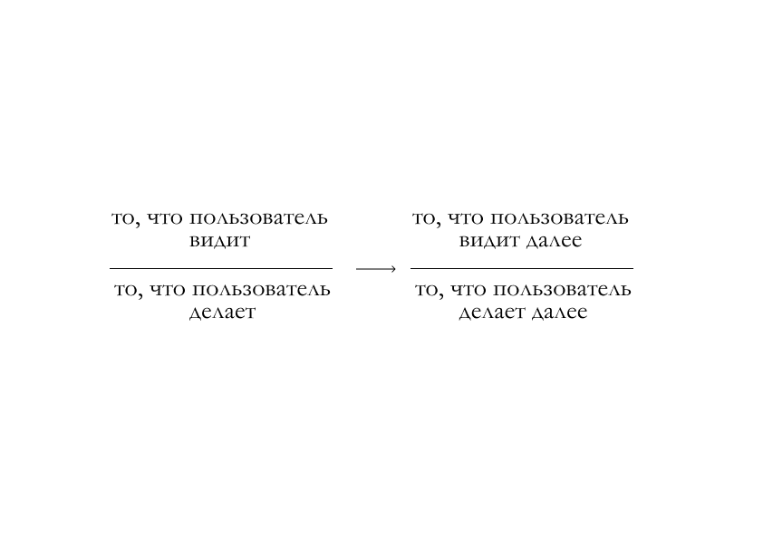

Рисунок 4 – User Flow шаблон

Используя сценарии, написанные ранее можно составить User Flow пользователя (Рисунок 5).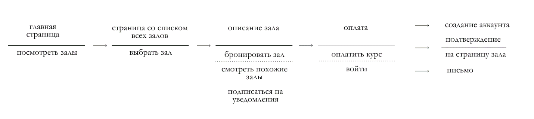

Рисунок 5 – User Flow пользователя

## Создание прототипа главной страницы «Taleon Imperial Hotel»

Прототип – это детальный план страницы. Он нужен для того, чтобы сконцентрироваться на смысле, не отвлекаясь на цвета и шрифты и детально продумать концепцию макета. Хорошо составленный прототип является полноценным макетом сайта. Прототип – это схематичное изображение страницы, на котором отражены все основные блоки.

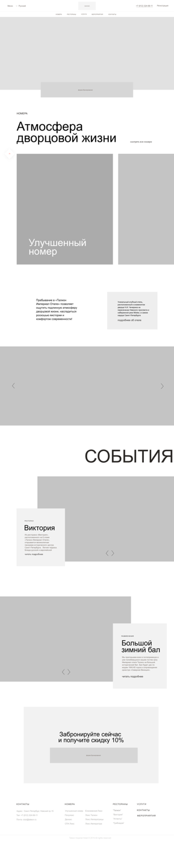

Рисунок 6 - Прототип главной страницы Taleon Imperial Hotel

**Создание макета главной страницы «Taleon Imperial Hotel»**

Следующим этапом после прототипирования стало создание макета главной страницы (Рисунок 7).

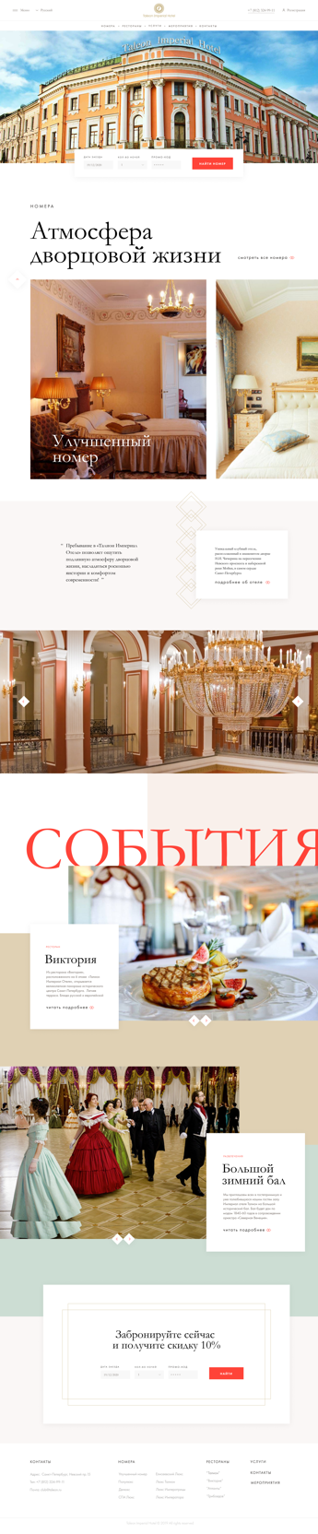

Рисунок 7 - Макет главной страницы Taleon Imperial Hotel

